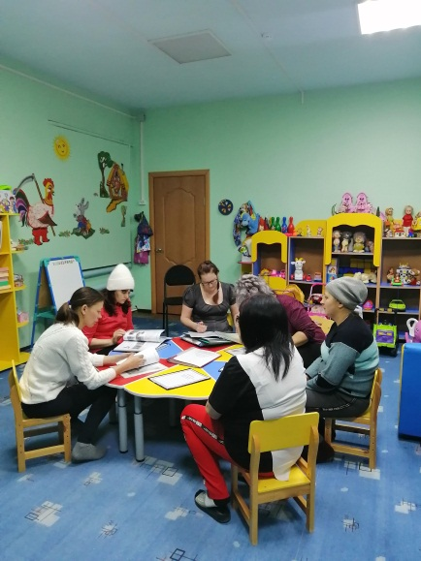
Конспект установочного родительского собрания в разновозрастной группе МБДОУ Д\С « «Петушок»
Воспитатель Малунова Н В. Сентябрь 2022г
Цели: расширение контакта между педагогами и родителями; повышение педагогической культуры родителей; моделирование перспектив взаимодействия на новый учебный год.
Задачи:
- познакомить родителей с задачами и особенностями образовательной работы, задачами дошкольного учреждения на новый учебный год;
- обновить анкетные данные семей воспитанников;
- научить родителей наблюдать за ребенком, изучать его, видеть успехи и неудачи, стараться помочь ему развиваться в его собственном темпе;
- активизировать работу по развитию речи детей.
Форма проведения: круглый стол
Участники: заведующий , воспитатели, родители.

План проведения:
- Вступительная часть.
- Поздравление родителей с началом учебного года.
- Знакомство с педагогическим коллективом..
- Особенности образовательного процесса в группе.
- Ознакомление родителей с целями и задачами , локальными актами, МБДОУ Д\С « Петушок» на новый учебный год2022-2023год.
- Выборы состава родительского комитета.
Ход мероприятия
I. Подготовительный этап
- Подготовка анкет для родителей и памяток.
- Бумага для записей, ручки, мольберт, ствол дерева из бумаги, фломастеры, портфель из ватмана, улыбка из бумаги, клубок, мягкая игрушка
- Оформление группы в осеннюю тематику.
.
II. Организационный этап
Родители заходят, рассаживаются произвольно. Звучит музыка, помогающая снять усталость, настраивающая на совместную работу. Столы расположены полукругом.
III. Вступительная часть
Воспитатель: Добрый вечер, уважаемые родители! Мы очень рады видеть вас в нашей уютной группе! Сегодня мы собрались с вами для того, чтобы в неформальной обстановке познакомиться и обсудить несколько важных вопросов
IV. Основная часть
1. Ознакомление родителей с целями и задачами ДОУ на новый учебный год. Особенности образовательного процесса в группе. Ознакомление с локальными актами.
Воспитатель рассказывает родителям о режиме дня, образовательных программах, по которым осуществляется педагогический процесс, задачах воспитания и обучения, видах детской деятельности.. Сетка занятий.. проведение утреннего круга.
Практическая часть. воспитатель проводит «утренний круг» с родителями, которые выступают в роли своих детей.
Обратная связь: Родители задают интересующие их вопросы, высказывают предложения по улучшению качества образовательного процесса.
.Сообщение воспитателей: Режим дня, сетка занятий, итоги адаптации, сезонная уборка участка для прогулки детей. уборка овощей которые идут на удешевление питания.
2. Знакомство и сплочение родительского и педагогического коллектива в форме игры.
Воспитатель 1:
Для того, чтобы нам можно было работать в более тесном контакте, мы сейчас с Вами немного поиграем.
Игра «Комплимент»
Цель: установить между родителями контакт, сформировать у них положительный настрой.
Родители сидят в кругу. Начиная с воспитателей, каждому участнику необходимо представиться, передавая «улыбку» из бумаги и сказать рядом сидящему соседу комплимент. Замкнуть круг пожеланий – комплиментов на воспитателях, обозначив единение педагогов и родителей.
Игра «Знакомство»
Для того, что бы нам лучше узнать друг друга, давайте познакомимся. Каждый из нас сейчас назовет свое имя и придумает прилагательное, на первую букву своего имени, которое его характеризует. (Например: Ирина – инициативная и т.д.)
Игра «Дерево пожеланий»
На мольберте изображен ствол дерева, родителям предлагается кратко написать на стикерах пожелания детям и воспитателям, а затем приклеить его на мольберт. Данное дерево будет украшать нашу группу холодной осенью и согревать педагогов и детей этими теплыми пожеланиями.
Воспитатель 2: все мы здесь собрались не просто так, и мне бы хотелось, что бы каждый из Вас ответил на вопрос «Что каждый из нас ожидает от сегодняшней встречи?» В руках у воспитателя мягкая игрушка, он отвечает на вопрос и передает игрушку. (Ответы, например: понимания, сотрудничества, взаимность, информация и т.д.)
Игра «Хвастовство». Каждый из участников должен похвастаться каким — либо качеством или умением своего ребенка. (Например: мой Дима хорошо отбивает мяч и т.д.)
- Выборы нового состава родительского комитета.

Воспитатели:
- Работа родительского комитета группы регламентируется документом «Положение о родительском комитете».
- Следует коротко напомнить родителям о его функциях.
Родителям предлагается обсудить кандидатуры. Родительские голоса подсчитываются, оглашаются результаты, проходит обсуждение персонального состава родительского комитета группы. Прямым голосованием родительский комитет утверждается.
Председатель род\комитета- единогласно Ильюшенко А.А.
Секретарь- Дзгоева Р Ю.
Члены. Вейкаш Т А, Бессонова Ольга В,Харлапанова Е В.
V. Заключительная часть
Вот мы узнали друг друга и детей немного ближе. А сейчас, уважаемые родители, мы попросим Вас собрать нам портфель.
Игра «Портфель»
Я прошу Вас сложить в этот портфель те качества, которые как вы считаете, необходимы каждому в общении с детьми. Что бы Вы хотели изменить, добавить, пожелать каждому из педагогов. (Родители пишут качества, например: юмор, внимание и т.д.)
Воспитатель Наше собрание заканчивается, а в руках у меня остался волшебный клубочек (клубок ниток).
Игра «Клубочек». Сначала педагоги говорят о сегодняшней встрече (что понравилось, что ждут в будущем от таких мероприятий и т.д) наматывают на палец нитку и передают по кругу. В итоге, когда клубок возвращается к педагогу, получается замкнутый круг.
Воспитатель Уважаемые родители, посмотрите, мы с вами тесно связаны, и решаем одни и те же задачи. Мы как большая семья, должны действовать вместе. Ведь не надо забывать, что родитель – это главный воспитатель, а детский сад создан в помощь родителям.
Всего доброго. Спасибо за сотрудничество!

